Ilse DeLange
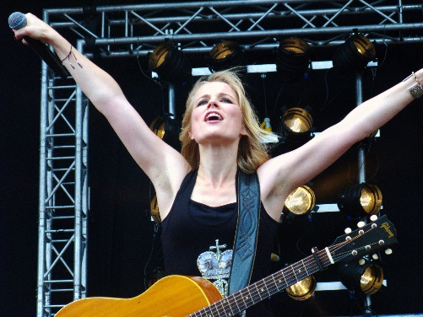
Ilse DeLange ist schon seit 2014 international bekannt, als sie beim Eurovision Song Contest mit „The Common Linnets“ sang. Jetzt nimmt sie an der deutschen TV-Show „Sing meinen Song“ teil. Sie ist nicht die einzige Holländerin, die in Deutschland bekannt ist. Dieses Frühstücksei handelt von Ilse DeLange und anderen niederländischen Berühmtheiten in Deutschland.

1. „Sing meinen Song“

- Schau dir das Video ab 3:15 an und beantworte die Fragen [Sing meinen Song 2020: Ilse DeLange singt zum 1. Mal auf Deutsch – und sorgt für Dauer-Gänsehaut: https://www.vox.de/cms/sing-meinen-song-2020-ilse-delange-singt-zum-1-mal-auf-deutsch-und-sorgt-fuer-dauer-gaensehaut-4535725.html#:~:text=Sing%20meinen%20Song%202020%3A%20Ilse%20DeLange%20singt%20zum%201.,und%20sorgt%20f%C3%BCr%20Dauer%2DG%C3%A4nsehaut ]

Was sagt Ilse DeLange nach ihrem Auftritt? [3:30] Sie sagt, dass sie
a) so begeistert ist.
b) so erleichtert ist.
c) so fröhlich ist.
d) so ängstlich ist.

Max Giesinger war ganz überrascht, dass Ilse DeLange eine andere Version seines Songs gemacht hat. Zu welchem Genre gehört die Version von Ilse? [3:42]

Hat Ilse DeLange eher schon mal auf Deutsch gesungen? [4:00]

Im Video sprechen die Juroren von „Dauer-Gänsehaut“. [4:30] Weißt du, was das bedeutet? Du kannst es im Wörterbuch nachschlagen. (Hinweis: „Dauer-Gänsehaut“ besteht aus zwei Wörtern).
Welche Niederländer kennst du noch, die in Deutschland berühmt sind?

2. Niederländisch contra Deutsch

- Viele Deutschen finden es wegen ihres Akzents charmant, wenn Ilse DeLange Deutsch spricht. Niederländer und Deutschen machen oft Witze über die Unterschiede zwischen der niederländischen und der deutschen Sprache. So auch Kaya Yanar. Schau dir das Video von Kaya Yanar an und beantworte die Fragen. [Kaya Yanar-Holländisch: https://www.youtube.com/watch?v=mjIQ4rLi89A ]

Was sagt Kaya Yanar zur holländischen Sprache? [0:14]
Es ist Deutsch auf __________ .

Welchen Film hat Kaya Yanar auf Holländisch gesehen? [0:25]

Welche Art Filme kann man, laut Kaya Yanar, nicht ernst nehmen auf Holländisch? [0:50]

- Auf Deutsch gibt es sogenannte „falsche Freunde“. Das heißt, Wörter, die ähnlich zu niederländischen Wörtern sind, aber eine andere Bedeutung haben. Weißt du, was diese „falschen Freunde“ eigentlich bedeuten?

bellen

der Enkel

malen

das Meer

trotz

wandeln

das Ziel

die Uhr

falsch

3. Niederländische Lieder auf Deutsch!

- Manche niederländischen Sänger haben ihre Hits ins Deutsche übersetzt, wie zum Beispiel Lil Kleine (https://www.youtube.com/watch?v=f1oVe5r9YgM) und Jan Smit (https://www.youtube.com/watch?v=9-6oZEVEE14&t=32s). Was ist dein Lieblingslied? Übersetze den Refrain deines Lieblingsliedes ins Deutsche! Du kannst es im Wörterbuch nachschlagen.

Schicke die Antworten an deinen Lehrer/ deine Lehrerin!

